РЕСПУБЛИКА БЕЛАРУСЬ

ПАСПОРТ  воинского захоронения  (захоронения жертв войн) |  | 1478
 |  | (учетный номер)

1. Место и дата захоронения: Минская область, Слуцкий район, Весейский сельсовет, севернее д.Кучино, сельское кладбище
(область, район, город, сельсовет, населенный пункт, число, месяц, год)
2. Вид захоронения: братская могила

3.Охранная зона (границы захоронения) размеры захоронения 160х60

4. Краткое описание захоронения и его состояние: металлическое ограждение, стела, черный мрамор, изготовлен Слуцким КБО в 1984 году

5. Количество захороненных:

Всего | В том числе по категориям |  |  |  |  |  |  |  | Из них |  | Приме-  чание
 | военнослужащих |  | участников сопротивления |  | военнопленных |  | жертв войн
 | изве-  стных | неиз-  вест-  ных | изве-  стных | неиз-  вест-  ных | изве-  стных | неиз-  вест-  ных | изве-  стных | неиз-  вест-  ных | изве-  стных | неиз-  вест-  ных
69 | 2 | 66 | 1 | - | - | - | - | - | 3 | 66 | -

6. Персональные сведения о захороненных:

№  п/п | Воинское звание | Фамилия | Собственное имя | Отчество (если таковое имеется) |  | Дата гибели или смерти |  | Место первичного захоронения | Место службы | Место рождения и призыва
1. | рядовой | Фомин | Даниил | Никитович |  |  | Июнь 1941 | Отдельное захоронение
2. | рядовой | Попружный | Василий | Харитонович |  |  | 06.07.1944 | Отдельное захоронение
3. | рядовой | Фадеев | Иван | Аверьянович | 1906 |  | 09.09.1943 | Отдельное захоронение

7. Кто осуществляет уход за захоронением: ОАО «Весейский Покров»,

ГУО «Весейская средняя школа»  8. Фотоснимок захоронения  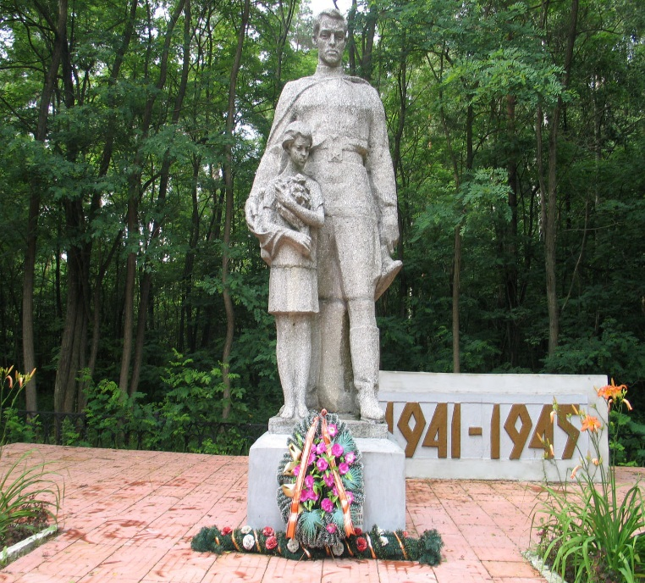 |  | 9. Карта расположения  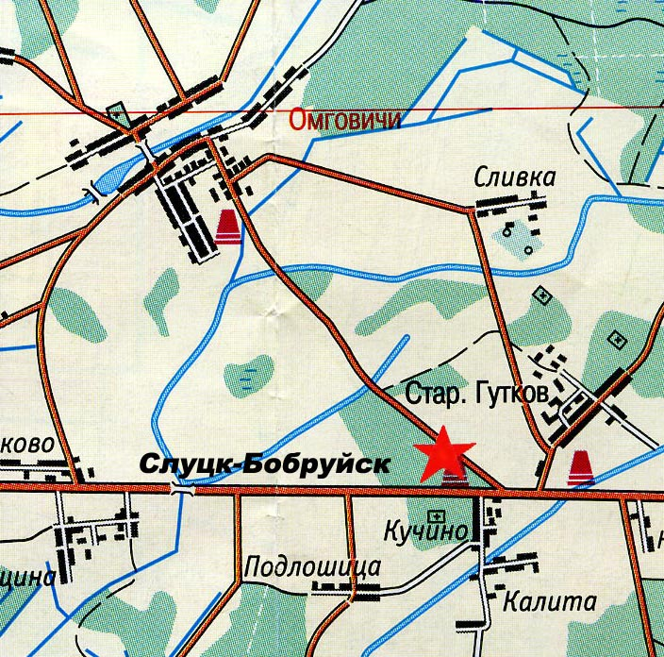
10 Дополнительная информация:
______________________________________________________________________
11. Подписи уполномоченных представителей:
Председатель Слуцкого районного исполнительного комитета
М.П.
__ _______________ 20__ г.
Военный комиссар Слуцкого и Стародорожского районов Минской области
М.П.
__ _______________ 20__ г.
А.В.Янчевский
А.М.Петровец

